**Расширение XLSX** – расширение с файлами данных, рекомендуется для открытия и редактирования в Microsoft Office 2007 , совместим с более старыми версиями Microsoft Excel.

После эскпорта таблицы, с ней можно продолжить работу в оффлайн режиме (без доступа к интернету).

***Примечание****: тип данных столбца менять не рекомендуется, иначе это скажется на работоспособности таблицы и приведет к ошибкам экспорта (например: если в типе данных столбца «Цена» у вас указаны только числа: 100,200,300 и т.д. – крайне не рекомендуется приписывать еще и валюту (руб, usd), название валюты может быть указано в наименовании столбца)*

*Приложения, которые открывают XLSX файл:*

*-* Microsoft Office Excel 2012

*-* Microsoft Office Excel Viewer

*-* Microsoft Excel (рекомендуется)

*-* Microsoft WordPad

**Экспорт таблицы:**

1. Перед началом экспорта необходимо выделить нужные таблицы и столбцы

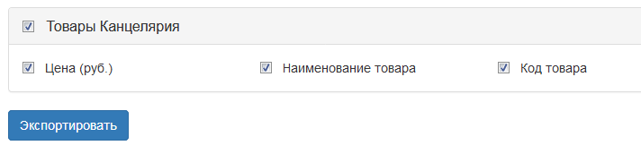

1. Нажать на кнопку «Экспортировать»

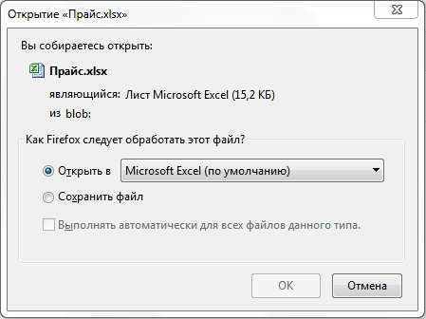

Рис.1. Диалоговое окно экспорта

1. Выбрать «Открыть в» или «Сохранить файл»

- Для просмотра файла, рекомендуется выбрать функцию открытия

- Для редактирования и дальнейшей работы с файлов выберите «Сохранить файл»

1. Получившийся результат

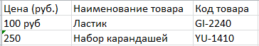

Рис.2. Результат открытия экспортированной таблицы в формате XLSX

1. Название таблицы экспортируется как название Листа в Excel

